Verslag Natuurkunde
soortelijke warmte van water

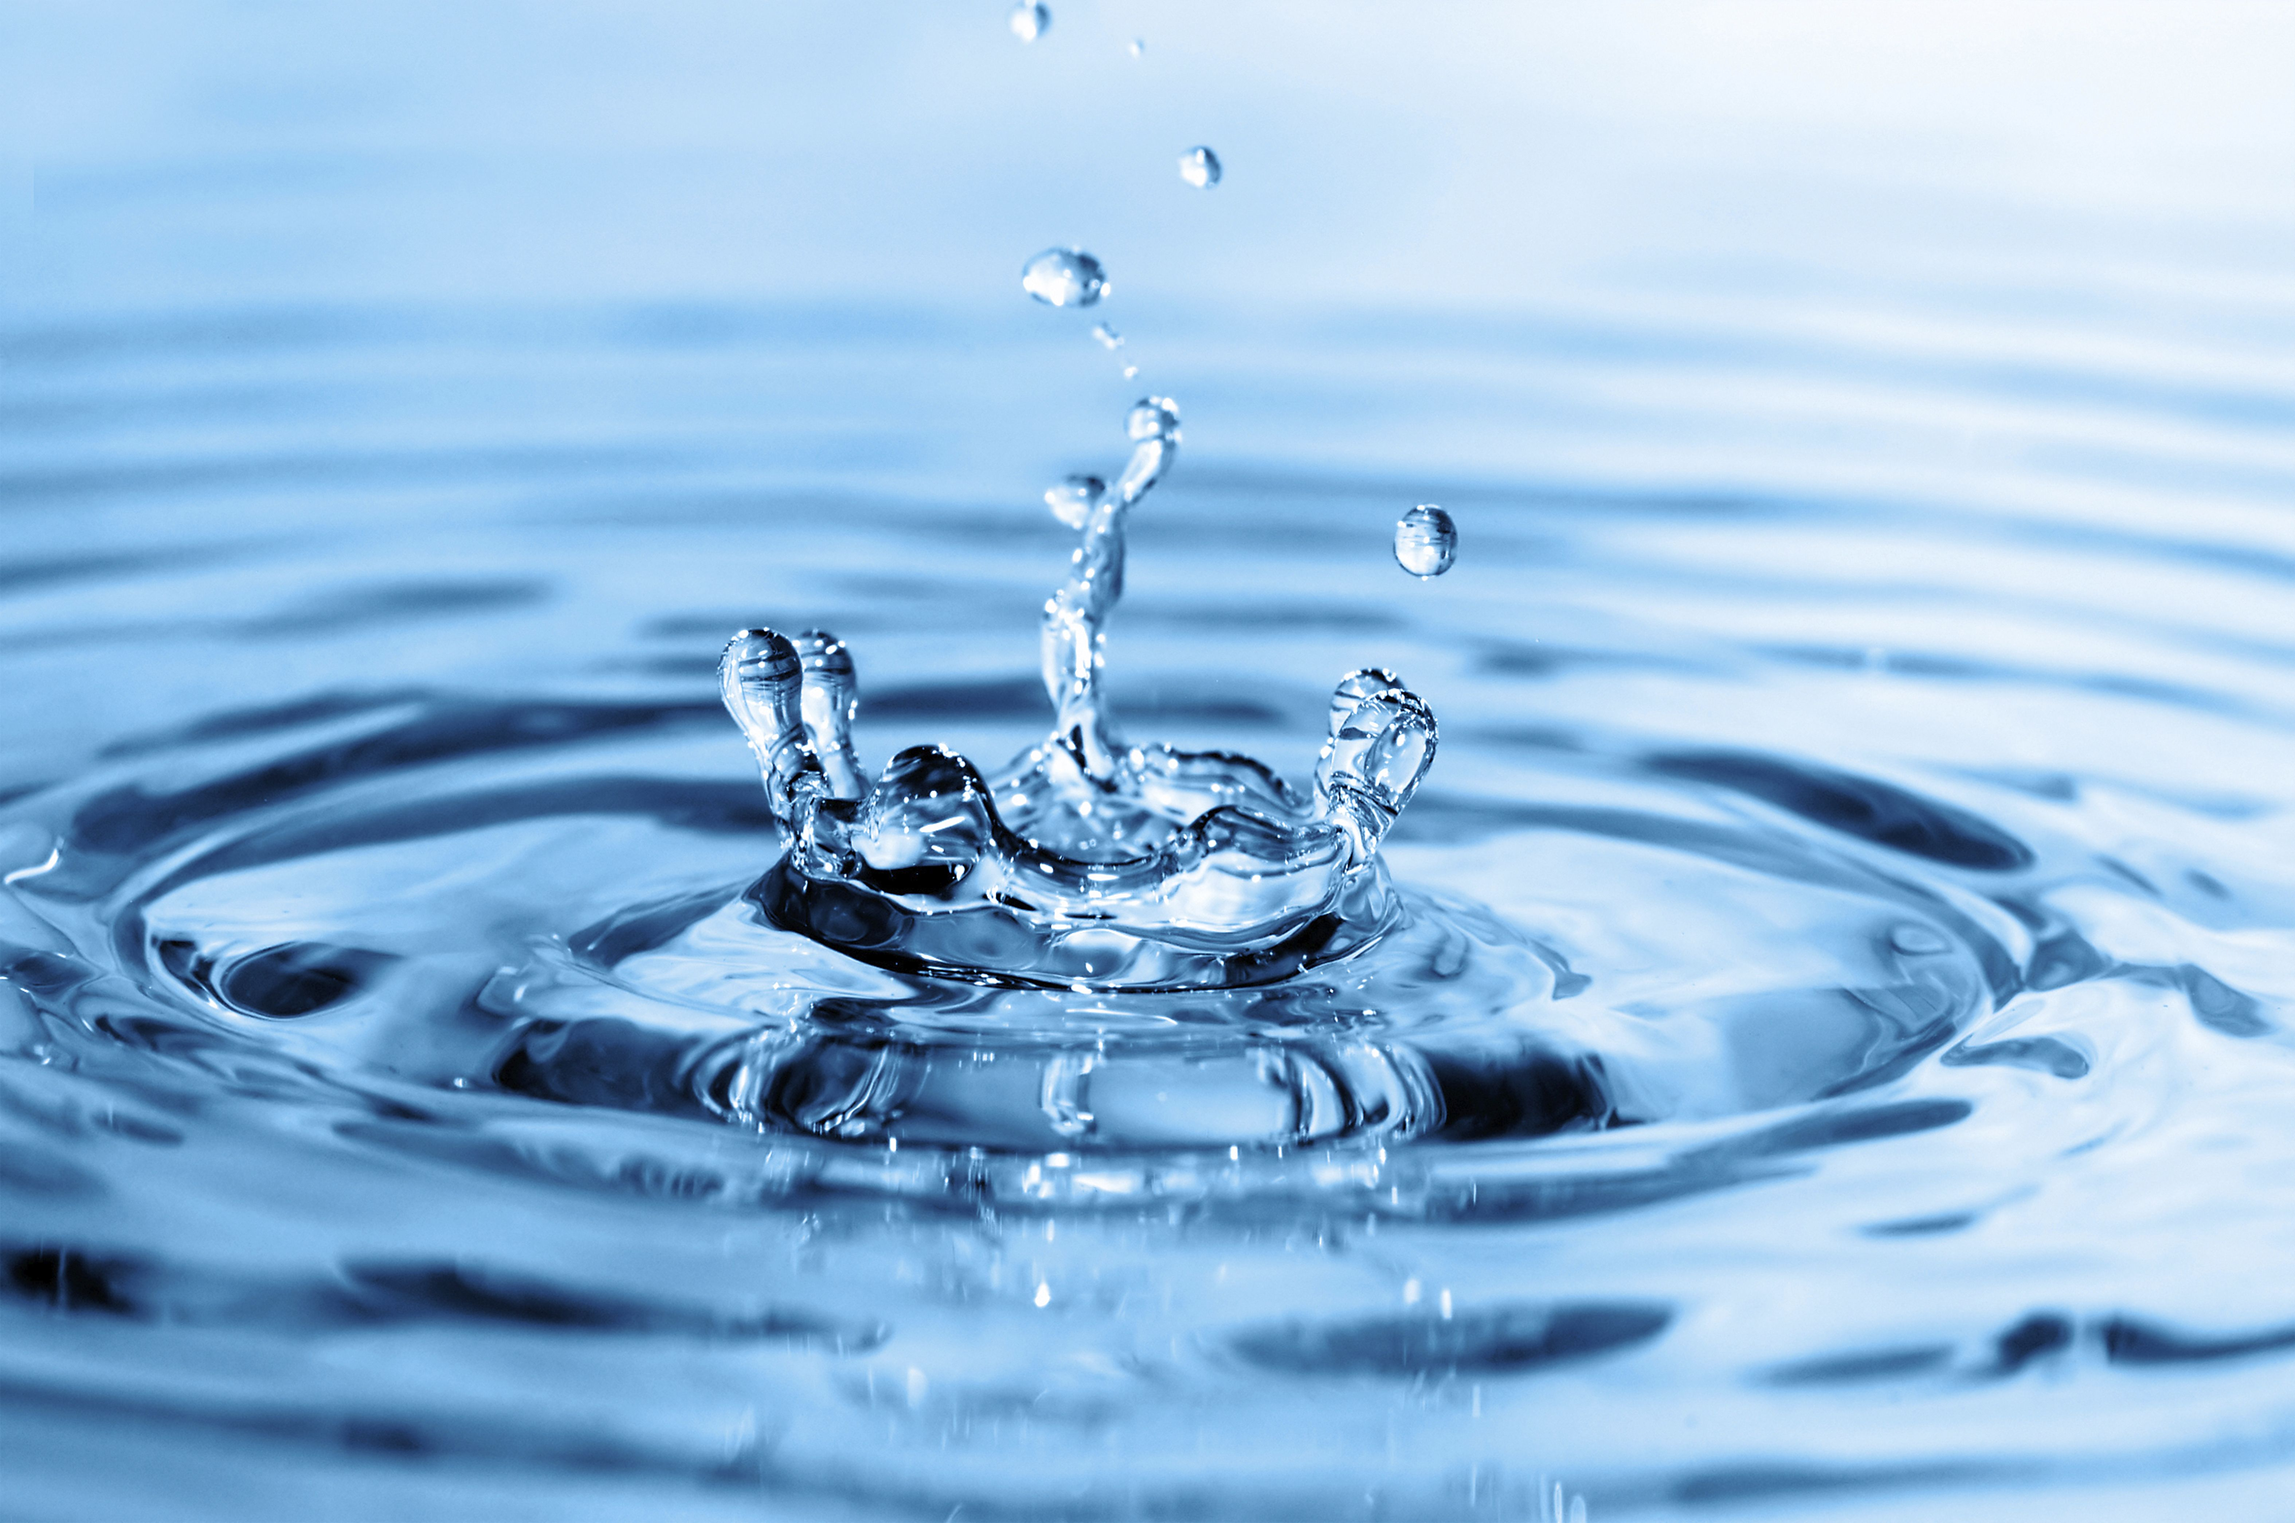

Hoofdstuk 1
Inleiding

Dit verslag gaat over de soortelijke warmte van water. Met een practicum tijdens de Natuurkunde les hebben we de nodige gegevens verzameld om hiermee aan de gang te gaan.

Onderzoeksvraag
Onze hoofdonderzoeksvraag is: Wat is de soortelijke warmte van water? Aan de hand van dit antwoord gaan we hier wat dieper op in.

Hoofdstuk 2
Methode

Materialen
Met het practicum hebben wij de volgende materialen gebruikt:

-Voedingskastje: voor de stroomtoevoer
-Snoertjes: voor het vervoer van de energie
-Ampèremeter: om de stroomsterkte te meten
-Voltmeter: om de spanning te meten
-Goed geïsoleerd bakje: om het water in op te warmen, en goed geïsoleerd zodat er zo min mogelijk energie (warmte) verloren gaat
-Roerstaafje: om de warmte in het water beter/sneller te verdelen
-Thermometer: om de temperatuur te meten
-Verwarmingselement: om het water te verwarmen/om de energie (warmte) aan het water af te geven
-Stopwatch: om de tijdsduur van het practicum bij te houden en om de minuten bij te houden, want elke minuut hebben wij de temperatuur genoteerd.

Stappenplan
Wij hebben het practicum door middel van de volgende stappen uitgevoerd:

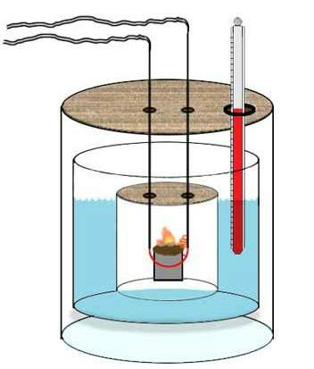
Stap 1: We hebben het voedingskastje en het goed geïsoleerde bakje met het verwarmingselement binnen dezelfde kring aan elkaar aangesloten, en buiten die kring de ampère- en voltmeter aangesloten op het voedingskastje. Ook hebben we 150 gr. water in het bakje gedaan. Hierna hebben we alle gegevens die we al wisten in een tabel genoteerd (o.a. stroomsterke/spanning, hoeveelheid water).

Stap 2: We hebben het voedingskastje aangezet, de stroomsterke ingesteld op 1,2 ampère en de spanning op 15,5 volt. Tegelijkertijd met het aanzetten hebben we de begintemperatuur van het water genoteerd en de stopwatch aangezet.

Stap 3: We hebben 10 minuten lang elke minuut de temperatuur van het water in een tabel genoteerd. Na de laatste minuut hebben we alles uitgezet.

Hoofdstuk 3
Resultaten

I (A) | U (V) | t (min) | Energie (J) | m (g)
1.2 | 15,5 | 0-10 | 11160 | 150
De soortelijke warmte van water reken je uit met de formule: c= energie /(tempratuurverschil x massa). De energie is 11160 joule. Het temperatuurverschil is 15,2 graad Celsius, want bij nul zit de trendlijn op ongeveer 23,3 en bij tien zit hij op ongeveer 38,5. Het verschil tussen die twee punten is dus afgerond 15,2 graad. De massa is 150 gram. Hier onder zie je de berekening:
t (min.) | ∆T (⁰C)
0 | 23.9
1 | 24.9
2 | 26.0
3 | 28.0
4 | 29.1
5 | 30.9
6 | 32.1
7 | 34.1
8 | 35.9
9 | 37.1
10 | 38.5

Berekening j:
E= ?; U= 15,5 V; I= 1,2 A; t= 600 sec.
E= U x I x t
E= 15,5 x 1,2 x 600
E = 11.160 J

Berekening soortelijke warmte:

c=?; m= 150; ∆T = 15,2 graad Celsius; Q= 11160 J
c= Q/ m x ∆T
c= 11160/ 150 x 15,2
c = 4,9 J/(g.⁰C)

Hoofdstuk 4
Conclusie

De soortelijke warmte van water die er bij ons uitkomt is afgerond: 4,9 J/(g.⁰C). Onze soortelijke warmte verschilt wel met die het lesboek geeft, welke namelijk 4,2 J/(g.⁰C) is.

Hoofdstuk 5
Discussie

Het blijkt dus dat onze meting verschilt met die uit het boek. Wij denken dat het niet aan ons kan liggen, we denken namelijk alles te hebben gedaan zoals het moest. Maar dit houdt natuurlijk niet in dat het boek het fout heeft. Wij denken dat er twee factoren zijn die voor het verschil gezorgd kunnen hebben: het verschil in omstandigheden en het verschil in materiaal. Wat het materiaal betreft, denken wij dat de metingen in het boek met professionelere en nauwkeurigere instrumenten zijn gedaan, aangezien het een lesboek is en deze de juiste en exacte info moet geven. Ook kan er een verschil zijn in de isolatie van het bakje, wat ervoor kan zorgen dat er juist meer of minder energie (warmte) verloren gaat. Ook denken wij dus dat de omstandigheden waarin wij het practicum hebben gedaan voor een verschil zou kunnen zorgen. Aangezien onze uitkomst lager uitkomt dan die in het boek, zou het best kunnen dat onze practicumruimte warmer was, of ons bakje beter is geïsoleerd.

--EINDE--

